“PEREMPUAN DALAM BUDAYA TORAJA’

Kajian Teologis Tentang Peran Perempuan dalam Tradisi **Ma’parampo**

di Lembang Ke’pe’ Tinoring”

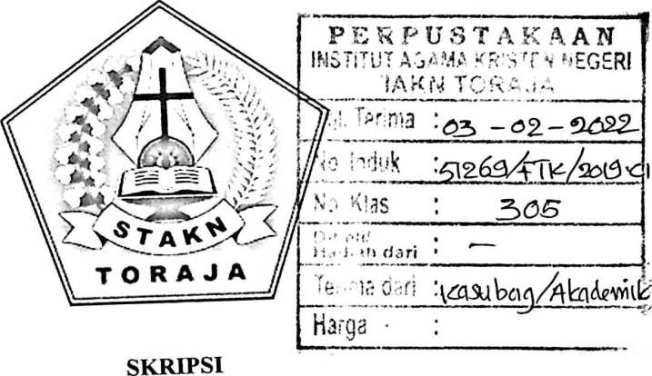

Diajukan kepada Sekolah Tinggi Agama Kristen Negeri (STAKN) Toraja  
Program Studi Teologi Kristen untuk Memperoleh Gelar S. Th

Oleh :

Oktavin Inestasia  
2020154363

Jurusan Teologi Kristen

SEKOLAH TINGGI AGAMA KRISTEN NEGERI (STAKN) TORAJA

TAHUN 2019

PEREMPUAN DALAM BUDAYA TORAJA

KAJIAN TEOLOGIS TENTANG PERAN PEREMPUAN DALAM TRADISI  
MA 'PARAMPO D1 LEMBANG KE’PE’ TINORING

SKRIPSI

Diajukan Kepada Sekolah Tinggi Agama Kristen Negeri (STAKN)  
Toraja Untuk Memperoleh Gelar Sarjana Teologi (S.Th)

**OLEH**

OKTAVIN INESTASIA  
2020154364  
TEOLOGI KRISTEN

SEKOLAH TINGGI AGAMA KRISTEN NEGERI (STAKN) TORAJA

TAHUN 2019  
ll

SURAT KETERANGAN PENGECEKAN PLAGIAT

Setelah melalui proses pengecekan dengan menggunakan aplikasi Turnitin, maka kami Pusat Penelitian dan Pengabdian kepada Masyarakat (P3M) STAKN Toraja dengan ini menerangkan skripsi yang ditulis oleh:

Naina Penulis : Oktavin Inestasia

NIRM : 2020154363

Judul Skripsi : Perempuan Dalam Budaya Toraja

“Kajian Teologis tentang Perang Perempuan dalam Tradisi Ma’parampo di Lembang Ke’pe’ Tinoring

Tanggal pemeriksaan : 15 September 2020 Similarity : 19%

Dengan MEMENUHI SYARAT ambang batas toleransi. Jika di kemudian hari ditemukan kekeliruan karena keterbatasan aplikasi, seperti adanya kesamaan dengan karya ilmiah lain yang lebih awal mendapat pengakuan sebagai hak cipta (misalnya: karya ilmiah tersebut belum publish secara online), maka semua konsekuensi yang ditimbulkan menjadi tanggung jawab pennlis skripsi.

Demikian surat keterangan ini, untuk dipergunakan sebagaimana mestinya.

Penulis Skripsi

September 2020

TAKN Toraja

**arrapa**

**19820420^009121007**

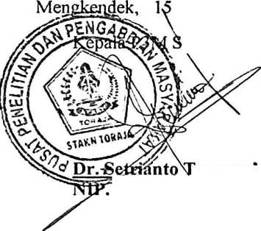

ft’treRAi: (<*.)



■fejMs **pel, VS#**

frr£~zr it

^D8AHF571905492

6000 &>

EfJAM RUPIAH

**Oktavin Inestasia** NIRM. 2020154363

Judul Skripsi : “PEREMPUAN DALAM BUDAYA TORAJA”

“Kajian Teologis Tentang Peran perempuan dalam Tradisi Ma’Parampo di Lembang Ke’pe’ Tinoring”

Dipersiapkan oleh : Oktavin Inestasia

N1RM *.2020154363

: Teologi Kristen

Jiirus an

Dosen pembimbing menyetujui dan menyatakan bahwa skripsi ini telah memenulii persyaratan dan layak untuk dipertahankan dalam ujian, setelah melalui proses pembimbingan dan pemeriksaan.

Mengkendek, 13 Desember20l9

Mengetahui

Pembimbing I



**Mery Toban, S.Th., M. Pd. K** NIP: 1979050112007102003

**Pembimbing II**

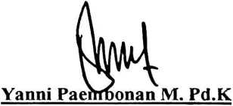

**NIDN: 2020078701**

Judul Skripsi : PEREMPUAN DALAM BUDAYA TORAJA

Kajian Teologis Tentang Peran Perempuan dalam Tradisi Ma’parampo di Lembang Ke’pe’ Tinoring

Oktavin Inestasia 2020154363

Dipersiapkan oleh

Nama

Nirm

Dosen Pembimbing

1. Mery Toban, M Pd.K
2. Yanni Paembonan, M Pd. K

Telah dipertahankan oleh penulis di depan Dewan Penguji Saijana (SI) Sekolah Tinngi Agama Kristen Negeri (STAKN) Toraja pada tanggal 24 Desember 2019, dinyatakan lulus dengan nilai B , dan diyudisium pada tanggal 31 Desember 2019, dengan predikat MEMUASKAN.

Mengkendek, Maret 2020

**Penguji I**

**Dosen Penguji**

**Penguji H**



**Dr. Ismail Ban**

k Ringgi’,

**M.Th**

NLP. 197103232009011003

**Ketua**

**Panitia Ujian**

**Naomi Sjtmpe, M.Th**

NIP. 19J611232007012016

**Sekretaris**



**Oktoviandy Rantelino, M. Si**

NIP. 198210222015031004



NIP. 197704122006041001

**Mengetahui:  
Ketua STAKN Toraja**



**Dr. Joni Tapingku. M.Th**

NIP. 196701242005011003

ABSTRAK

OKTAVIN INESTASIA , nirm 2020154363, menyusun tulisan ini dengan judul “PEREMPUAN DALAM BUDAYA TORAJA” dengan sub judul “ Kajian Teologis Tentang Peran Perempuan Dalam Tradisi **Ma’parampo** di Lembang Ke’pe’ Tinoring, yang diajukan kepada Sekolah Tinggi Agama Kristen Negeri (STAKN) Toraja . Pembimbing I Mery Toban, S.Th, M.Pd K, pembmbing II Yanni Paembonan, M. Pd K.

Tujuan penulisan ini ialah untuk mengetahui peran perempuan dalam tradisi ma’parampo di Lembang Ke’pe’ Tonoring . skripsi ini disusun dengan menggunakan metode penelitian studi kepustakaan {Library Research). Pengumpulan data dengan skripsi, literatur dan buku-buku pendukung yang berhubungan dengan pokok dalam tulisan ini dan penelitian lapangan dengan observasi dan wawancara. Data yang diperoleh akan dianalisa dengan metode kualitatif. Kajian teori yang digunakan ialah kajian teologis.

Berdasarkan analisa data yang dilakukan diperolehlah kesimpulan bahwa, perempuan memiliki peran yang sangat penting dalam tradisi ma’parampo, karena tradisi ini tidak akan terjadi ketika tidak ada perempuan dari segi perempuan yang akan dilamar. Perempuan juga memiliki peran yang sangat istimewa dalam tradisi ma ’parampo karena perempuan merupakan sumber kehidupan yang baru.

Kata kunci: perempuan, peran, ma ’parampo ,